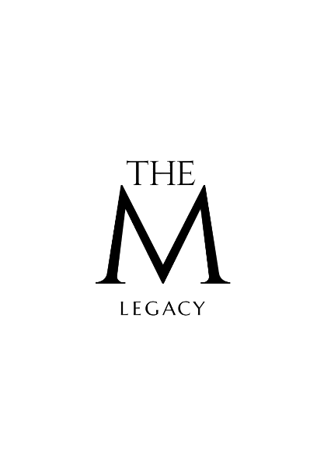
Il Gruppo The M Legacy investe a Cervinia: nuova strategia immobiliare e turistica in Valle d’Aosta.

Il Gruppo The M Legacy, una collection di strutture tra Hotel e Chalet di lusso, investe nella rinomata destinazione Breuil-Cervinia. Fondato nel 2023, il Gruppo The M Legacy nasce per rafforzare il segmento hospitality premium in una località ad alto potenziale turistico con un piano di crescita che valorizza proprietà immobiliari strategiche e l’offerta alberghiera esclusiva.

The M Legacy si posiziona come una realtà nel settore alberghiero con all’attivo sette strutture leggendarie, l’Hotel Principe delle Nevi e l’Hotel Europa, entrambi di proprietà e gestione diretta, e una selezione accurata di chalet: Chalet Breithorn, Chalet Cime Bianche, Chalet Il Gufo, Chalet Snøstorm e Chalet La Fenice, tutti in gestione.

Il piano di sviluppo prevede l'espansione della presenza del Gruppo in una delle destinazioni alpine a maggiore potenziale, tramite un modello operativo che coniuga gestione, design ed eccellenza italiana in una visione internazionale, per creare esperienze indimenticabili per proporre il nuovo modo per vivere la montagna e un’eredità da condividere e tramandare.

Cervinia: destinazione internazionale ad alta stagionalità e attrattività premium

La strategia di investire a Cervinia risponde a una logica di diversificazione geografica e settoriale, con focus sulle destinazioni ad alta resilienza turistica.
Tra le località sciistiche più elevate d’Europa, dispone di un comprensorio di 360km di piste, 53 ski lifts, connessa direttamente alla località svizzera di Zermatt e vicina alla Monterosa ski area.
Cervinia si pone come destinazione internazionale in forte crescita, con una clientela alto spendente estera pari al 95 %, apprezzata sia nel periodo invernale che nel periodo estivo.
La location è, infatti, un’attrattiva per attività sportive e di benessere per inverno ed estate, rendendo Cervinia la località con la stagionalità più lunga in Europa (ottobre-maggio), ospitando così gli amanti di discipline sciistiche e non solo, con sentieri per hiking, mountain bike, paesaggi naturalistici di montagna e lago.

Secondo un’analisi di “Il Savillis Ski Resilience Index Report”, i cui dati forniscono un panorama dettagliato della qualità e dell'affidabilità delle condizioni sciistiche in diverse località, Breuil-Cervinia si posiziona al primo posto, sulla base di cinque parametri chiave presi in considerazione: copertura nevosa, affidabilità, durata della stagione, altitudine e temperatura.

La recente inclusione del comprensorio nel programma di viaggio sciistico Ikon Pass, una delle offerte più prestigiose per sciatori e snowboarder internazionali, rafforza ulteriormente l’attrattività della destinazione sul mercato globale con prospettiva di incremento del turismo americano.

“Al territorio, nella nostra visione di Gruppo, si aggiunge la valorizzazione immobiliare, attraverso riqualificazione e posizionamento nel segmento luxury, e una crescita sostenibile ambientale, sociale e amministrativa, grazie a criteri ESG applicati in tutte le fasi progettuali” – afferma Davide Odisio, Founder.

Obiettivi a medio e lungo termine

Le prospettive sono chiare: con un valore degli assets, inteso come portafoglio immobiliare del Gruppo, di 50 milioni di euro e un ADR (Average Daily Rate) di 770 euro, The M Legacy è pronto a crescere.
Ad oggi è il secondo gruppo ricettivo più grande a Cervinia per il numero di camere, con un fatturato potenziale pari a 15 milioni di euro e la concreta possibilità di conquistare il primo posto già nel 2026.
Nell’arco temporale 2027-2032 il Gruppo prevede di essere il primo Hospitality Group delle Alpi attraverso una crescita organica ed acquisizioni mirate.

The M Legacy
Frazione Breuil Cervinia, snc
Aosta | Italia
www.themlegacy.com
IG: @themlegacy

Per richieste stampa e informazioni:

OGS PR and Communication
Via Koristka 3, Milano
+39 02 3450610
www.ogscommunication.com – press.ogscommunication.com
info@ogscommunication.com

